**中泰喜讯|元旦新启 喜讯频传**

祥龙辞岁去，瑞气迎新来。伴随着新年的钟声，集团的发展也翻开了崭新的一页，佳音喜讯恰似春日繁花，纷纷绽放。

**01 元日新启 进驻新篇**

新年肇始，集团就迎来了新的起点——正式进驻广州市南沙区人民政府港湾街道办事处，担当安全重责。

此次进驻不仅是对集团实力的肯定，更是对集团安保团队服务品质的认可。

为此，集团也高度重视入驻前期的筹备工作，精心组织、周密安排，选派了一批经验丰富、责任心强的安保骨干人员，确保为街道办事处提供全方位、高质量的安全保障服务。

元旦当天，集团的安保人员整齐就位，凭借着扎实的岗前培训迅速进入工作状态。在岗位上，他们严格遵守各项规章制度，认真履行职责，进出人员的登记细致入微，公共区域的巡逻检查严密周全，工作状态丝不苟，严谨细致，彰显着中泰保安优质贴心的服务和良好的品牌形象。

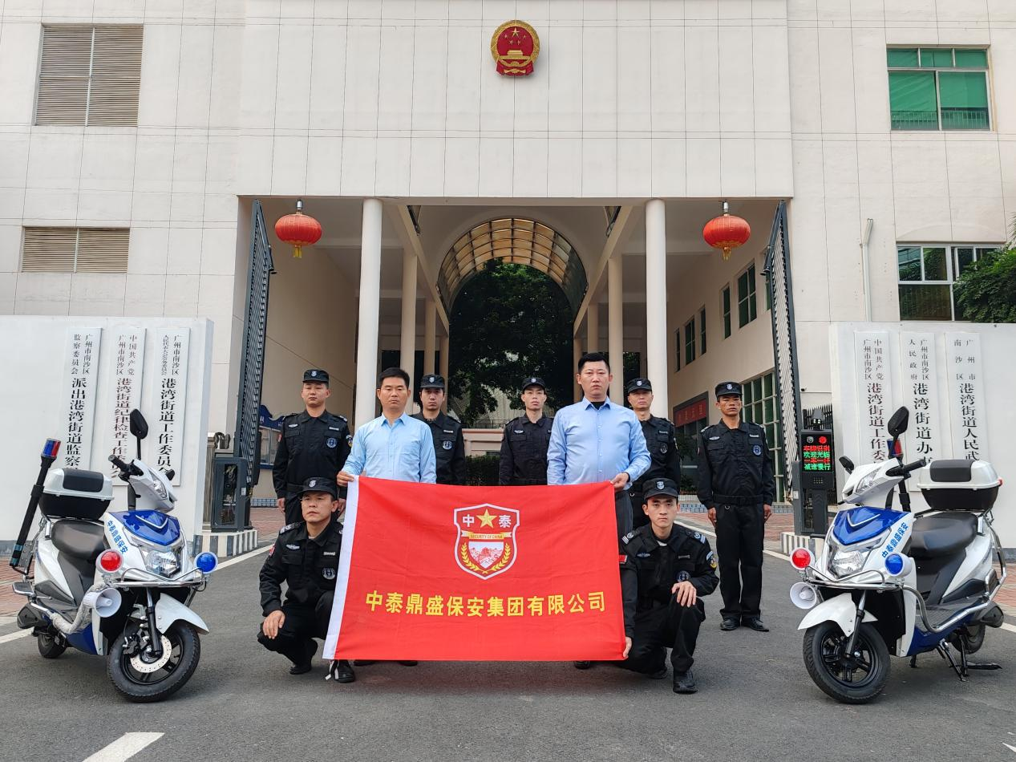

**02 岁末藏丰 赞誉而归**

寒来暑往，秋收冬藏。集团小新塘回迁房项目在过去的一年里默默耕耘，也在年关之际收获到累累硕果。

回首2024年，全体队员满怀热忱，坚守岗位，凭借着扎实的专业素养和一丝不苟的工作态度圆满地完成了物业各项管理工作，为项目全年安全无稳定保驾护航，也获得了村委两司及万科物业的一致赞誉，荣获锦旗和表扬信双丰收。

客户单位的表扬信字里行间满是肯定和信任，并对集团安保团队热情饱满的工作态度和优质精心的服务态度给予了极高评价，称赞其为项目的平稳运行筑牢了安全根基。

团队中，**杨智、林水培、陈伟荣**等一众优秀安全员脱颖而出，他们以身作则，带领着团队奋战在守护平安的第一线，无论是日常安保的点滴坚守，还是在应急演练、安全检查的关键时刻，他们都全力以赴，充分彰显着集团安保队员高度的工作责任担当和业务技术能力。

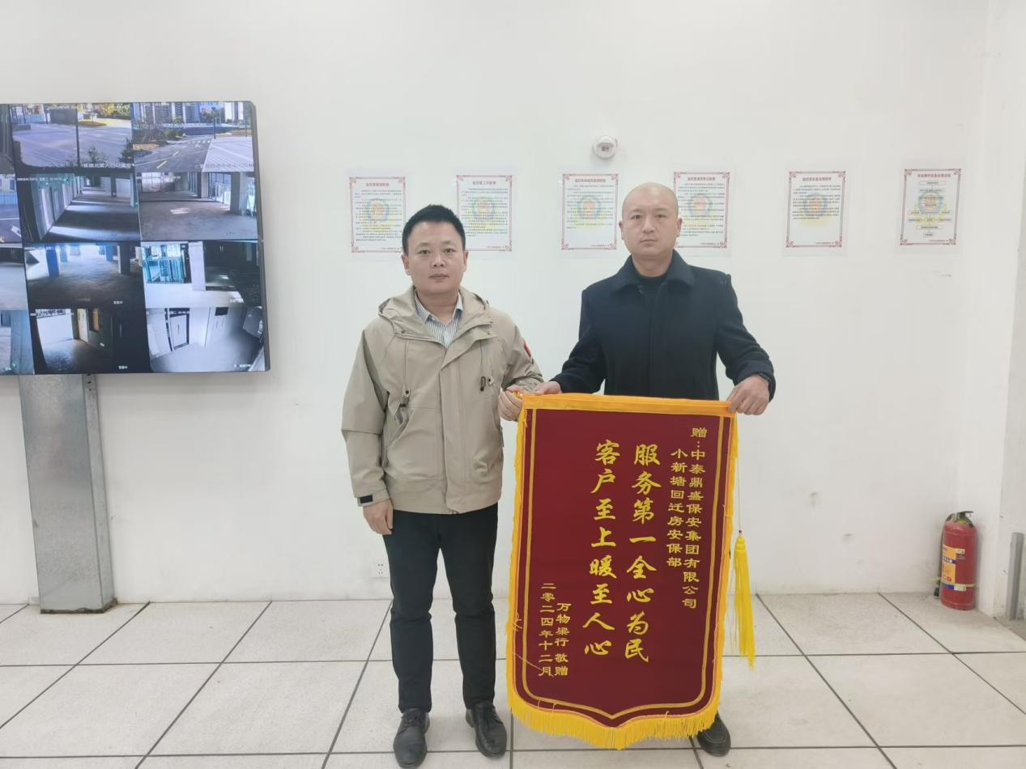

而集团派驻在幼儿园项目的保安员**智光好**因工作勤恳认真、服务热情细致，也再度荣获最具亲和力奖。

每天清晨，智光好都会以饱满的精神状态迎接家长、老师和入园的孩子们，并耐心引导孩子有序入园。在园期间，他时刻关注着校园的每个角落，细心检查设施安全，及时发现并解决潜在隐患，做好园区内的安全防范工作，全力守护着孩子们的活动空间。

与此同时，孩子们发生冲突时，他也会主动上前，温和引导他们友好相处，放学时协助老师维持秩序，确保一个个孩子都能被安全送到家长手里，有时候面对有些家长没有及时过来接送的情况，他还会贴心陪伴，给到孩子充分的关怀和安抚。

他始终践行着“把小事做细、把细事做好、把好事做精，脚踏实地、精益求精”的理念，在幼儿园安保岗位上默默耕耘。

而这些暖心的点滴，也被园区的领导和老师们都看在眼里，记在心里，“最具亲和力”就是对他最好的赞许和认可。

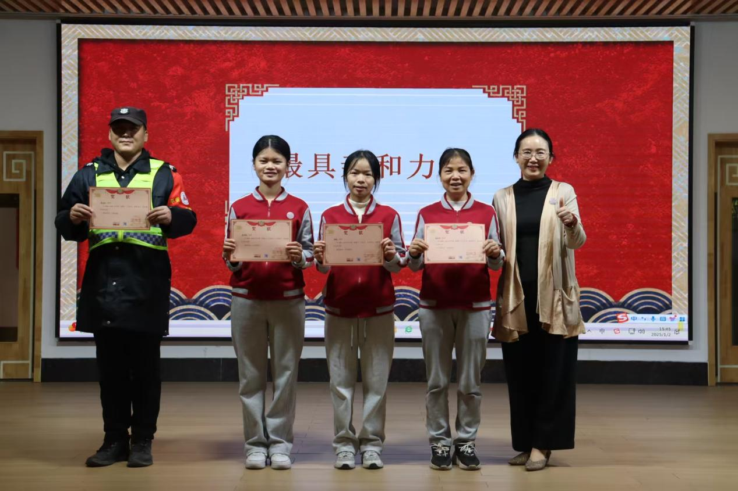

一个平凡的称谓，一个平凡的岗位，用心做到极致时却收获到不平凡的爱。一面锦旗、一封表扬信、一张奖状，它们背后凝结的是信任，是理解，是尊重，是支持和认可，也是彼此之间的倾心相待，双向奔赴。

征程万里风正劲，重任千钧再出发。集团也将以过往荣耀为基石，以未来之梦作灯塔，以专业为纸笔、服务为墨痕，在安保领域精耕细作，持续磨砺专业之剑，厚植服务之根，在安保之路上稳步前行，持续书写安全守护的温情诗篇。